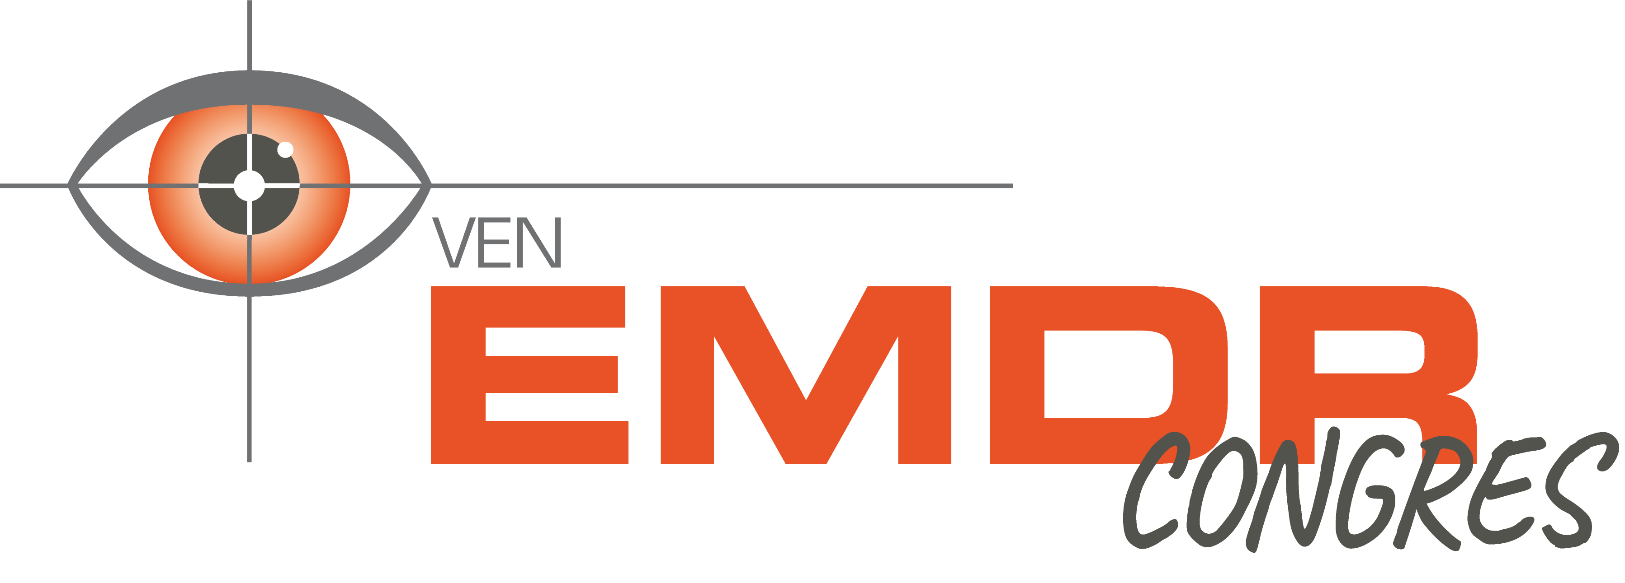
Datum
Zaterdag 10 april 2021
Locatie
Online en Theater Flint, Amersfoort
Verwacht aantal deelnemers
1200
Programma
09:30 - 09:45 | LIVE - Opening door dagvoorzitter en voorzitter VEN
09:45 - 10:30 | LIVE - Keynote 1  Marleen Rijkeboer en Rafaele Huntjens ‘Wat te doen met al die identiteiten’
10:30 - 10:45 | Pauze
10:45 - 11:45 | DIGITAAL + LIVE - Workshopronde 1
11:45 - 12:00 | Pauze
12:00 - 12:45 | LIVE – Labpitches
12:45 - 13:45 | Lunch
13:45 - 14:30 | LIVE - Keynote 2  Martin Appelo: ‘(H)echt niet’
14:30 - 15:00 | Pauze en Online speeddate
15:00 - 16:00 | DIGITAAL + LIVE - Workshopronde 2
16:00 - 16:30 | LIVE - Uitreiking wetenschapsprijs | Blik op 2022
16:30 - 17:00 | Online speeddate, borrelen, napraten

Aanvullende info
- De live programma-onderdelen zijn plenair en worden opgenomen en live uitgezonden vanuit Theater Flint.
- De workshops zijn digitaal, per ronde kan er 1 workshop plenair in de Theaterzaal gehouden worden.
- Maximaal 6 workshops parallel per ronde.

Sprekers
Keynotes | Keynote 1: Marleen Rijkeboer, Rafaele Huntjens  Wat te doen met al die identiteiten?  Keynote 2: Martin Appelo  (H)echt niet
Labpitches | - Thomas Brouwers  Flash 2.0 vs. EMDR bij het bewerken van nare herinneringen  - Sophie Menses  De effecten van een niet-klinische intensieve traumabehandeling  - Suzy Matthijssen  Online intensieve traumabehandeling  - Milou Covers  Early intervention with EMDR to reduce PTSD after rape  - Noortje van Vliet:  To prepare or not?  - Marielle van Pampus  EMDR therapie in de zwangerschap
Workshops | Workshopronde 1  - Martijn Stöfsel  Wanneer welke verwerkingstechniek?  - Leonieke Vet, Jiska Weijermans, Marjolein Thunissen  Flashforwards van toekomstige afwijzing  - Jannetta Bos  Samen werken aan herstel van intimiteit en seksualiteit na seksueel misbruik  - Arianne Struik en Danny de Bakker  Supporters bij EMDR  Workshopronde 2  - Ellen Gielkens  EMDR bij ouderen  - Gerinda van Haaften, Anja Dumoulin  Verbinding na EMDR bij 0-4 jarigen  - Iva Bicanic, Richard Korver  Hoe steun je als ouder(s) je kind na seksueel misbruik?  - Erik ten Broeke, Steven Meijer  Een geïntegreerde behandeling van Sociale Angststoornis: op zoek naar (de) verbinding!  - Sjef Berendsen, Marike de Ruijter-van de Hel, Marieke van Oosteren-Reeuwijk, Nick Smans  Achter de schermen bij: ‘Geraldine en de vrouwen’

